Dobrý den,

rádi bychom Vaši redakci upozornili na výjimečnou příležitost -

Eduard Vallory, autor knihy Světový skauting - výchova ke globálnímu občanství přijíždí do Prahy diskutovat s českými skauty.
3. prosince 2016 se v Praze uskuteční celorepublikové setkání roverů (skauti a skautky 15 - 24 let) Miquik 2016, letos na téma „Svět o trochu lepším.“ Mladí skauti se již 25 let tradičně schází na začátku prosince a prostřednictvím pásma přednášek, diskuzí či workshopů se věnují vybranému tématu.
Součástí setkání je také Mikulášský seminář, jehož největší „hvězdou“ je letos Eduard Vallory, autor knihy Světový skauting - výchova ke globálnímu občanství a předseda Katalánské komise pro UNESCO, který se v současnosti zabývá zejména proměnami vzdělávání a vztahem mezi vzděláváním formálním a neformálním, do něhož spadá i skauting. Hlavními tématy Eduarda Valloryho jsou v současné době proměny vzdělávání a vztah mezi vzděláváním formálním a neformálním, jak se mění vzdělávání ve světě, spolupráce skautingu a školy.
Kniha Světový skauting byla vydána letos na jaře také v češtině a je první systematickou studií světového skautingu. Vychází z akademické práce autora a zpracovaných dat světových skautských organizací z let 1924 - 2004. V knize se dozvíte, jak se skauting postupně šířil ze své kolébky do všech koutů planety, jaký má vztah ke kulturám nebo náboženstvím, proč je spíše síťovým hnutím než organizací nebo jaké formy může nabývat jeho místní ukotvení, co jednotlivé národní organizace odlišuje a co spojuje?

Hodnocení knihy
„Vynikající nová kniha Eduarda Valloryho je pravděpodobně tím nejlepším dílem o světovém skautingu a neformálním vzdělávání, jakou jsem kdy měl to štěstí číst. Je to povinné čtení pro každého, kdo chce porozumět skautingu a jeho výchovné misi.“
John May, místopředseda Světového skautského výboru a generální tajemník Mezinárodní ceny vévody z Edinbughu
„Tato kniha odhaluje, jak skautské hodnoty míru, tolerance a solidarity formují zodpovědné jedince v globální občany s kritickým myšlením a oddaností lidským právům – jedince, kteří jsou ochotni konat, vidí-li kolem sebe nespravedlnost.“
Prof. Federico Mayor Zaragoza, generální ředitel UNESCO (1987-1999), předseda Nadace pro kulturu míru
Na Mikulášském semináři 3. prosince v prostorách Právnické fakulty Eduard Vallory uvede dvě přednášky - Světový skauting - výchova ke globálnímu občanství a Jak se mění vzdělávání ve světě a spolupráce skautingu a školy. S českými skauty tak prodiskutuje, jak skauting doplňuje školu a co si škola může vzít ze skautské výchovné metody, zabývat se také budou vztahem skautingu a cíli udržitelného rozvoje Organizace spojených národů, tedy jak skauting přispívá ke „glokální“ výchově současné generace? V čem je český skauting podobný se skautingem v dalších 165 zemích světa? A jakým výzvám dnes v různých částech světa čelí?
Připomínáme, že 5. prosince již 31 let slavíme Mezinárodní den dobrovolníků, který před 31 lety vyhlásila Organizace spojených národů.
Pokud by Vaše redakce měla zájem o rozhovor s Eduardem Vallorym, který bude v Praze přítomen 3. – 6. 12., rádi vyhradíme v jeho programu čas. Potřebujeme to však vědět s předstihem a koordinovat s jeho dalšími aktivitami během pobytu v ČR.
Eduard Vallory je nejen zkušený akademik, vyučující na univerzitách v Barceloně i ve Spojených státech, ale mj. i někdejší místostarosta a zahraniční zpravodaj Katalánské skautské federace či předseda Katalánské rady mládeže. Byl také jedním z hlavních řečníků na 1. Světovém kongresu o skautské výchově (Hong Kong, 2013).
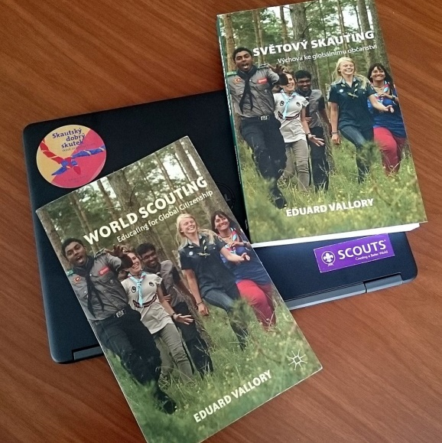
Více o autorovi a knize na: http://worldscoutingthebook.net/the-author
http://worldscoutingthebook.net/the-author
https://www.obchod.skaut.cz/publikace/skautska-historie/svetovy-skauting.html

